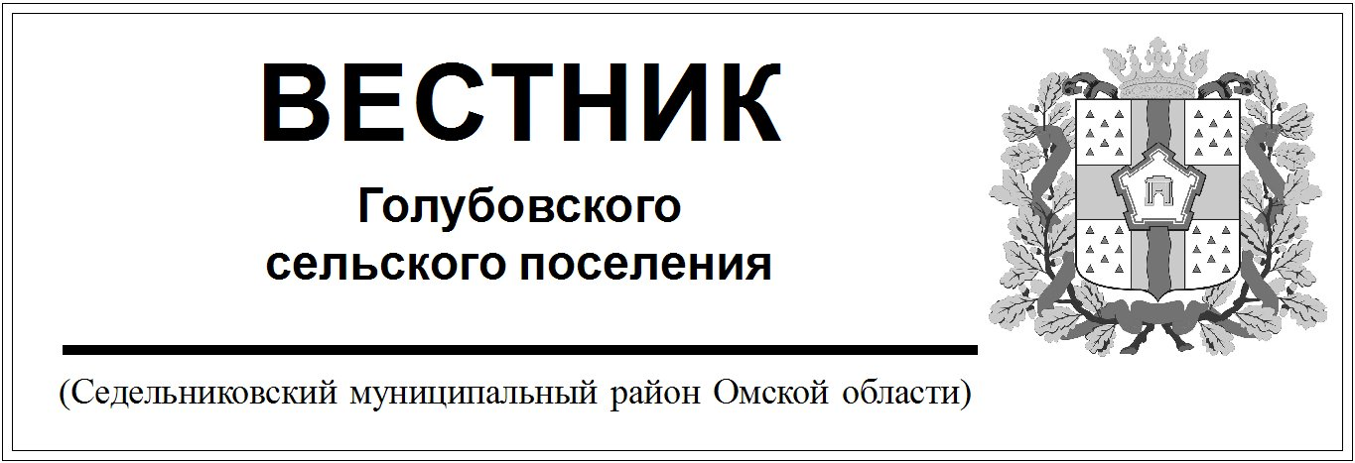

№ 41 от 09 ноября 2020 года. 30 эк.

Администрация Голубовского сельского поселения

Седельниковского муниципального района

Омской области

**ПОСТАНОВЛЕНИЕ**

От «09» ноября 2020 года № 65

с. Голубовка

Об отмене постановления главы Голубовского сельского поселения от 22.09.2014 года №21 «Об утверждении Порядка осуществления контроля за соблюдением Федерального закона от 05.04.2013 № 44-ФЗ «О контрактной системе в сфере закупок товаров, работ, услуг для обеспечения государственных и муниципальных нужд» органом внутреннего муниципального контроля Голубовского сельского поселения, уполномоченным на осуществление внутреннего муниципального финансового контроля в отношении закупок для обеспечения муниципальных нужд Голубовского сельского поселения»

В соответствии с Федеральным законом от 27.12.2019 года №449-ФЗ (ред. от 31.07.2020) «О внесении изменений в Федеральный закон «О контрактной системе в сфере закупок товаров, работ, услуг для обеспечения государственных и муниципальных нужд», Уставом Голубовского сельского поселения Седельниковского муниципального района Омской области

**ПОСТАНОВЛЯЮ:**

1. **Отменить** постановление главы Голубовского сельского поселения от 22.09.2014 года №21 «Об утверждении Порядка осуществления контроля за соблюдением Федерального закона от 05.04.2013 № 44-ФЗ «О контрактной системе в сфере закупок товаров, работ, услуг для обеспечения государственных и муниципальных нужд» органом внутреннего муниципального контроля Голубовского сельского поселения, уполномоченным на осуществление внутреннего муниципального финансового контроля в отношении закупок для обеспечения муниципальных нужд Голубовского сельского поселения».
2. Настоящее Постановление подлежит опубликованию в средствах массовой информации и размещению в сети «Интернет» в установленном законом порядке.

И.о. Главы Голубовского сельского поселения С.Е. Обоскалов

Администрация Голубовского сельского поселения

Седельниковского муниципального района

Омской области

**ПОСТАНОВЛЕНИЕ**

От «09» ноября 2020 года № 66

с. Голубовка

**О внесении изменений в постановление администрации Голубовского сельского поселения от 19.11.2013 года №37 «**Об утверждении Положения о муниципальном звене территориальной подсистемы единой государственной системы предупреждения и ликвидации чрезвычайных ситуаций на территории Голубовского сельского поселения Седельниковского муниципального района Омской  области»

В соответствии с Постановлением Правительства РФ от 30.12.2003 № 794 «О единой государственной системе предупреждения и ликвидации чрезвычайных ситуаций», Уставом Голубовского сельского поселения Седельниковского муниципального района Омской области

**ПОСТАНОВЛЯЮ:**

1.Внести **в постановление администрации Голубовского сельского поселения от 19.11.2013 №37 «**Об утверждении Положения о муниципальном звене территориальной подсистемы единой государственной системы предупреждения и ликвидации чрезвычайных ситуаций на территории Голубовского сельского поселения Седельниковского муниципального района Омской  области**», следующие изменения:**

**1.1.Пункт 3 изложить в следующей редакции:**

«3.Координационными органами единой системы являются:

на муниципальном уровне - комиссии по предупреждению и ликвидации чрезвычайных ситуаций и обеспечению пожарной безопасности муниципальных образований.

на объектовом уровне - комиссии по предупреждению и ликвидации чрезвычайных ситуаций и обеспечению пожарной безопасности организаций, в полномочия которых входит решение вопросов по защите населения и территорий от чрезвычайных ситуаций, в том числе по обеспечению безопасности людей на водных объектах.

Комиссии по предупреждению и ликвидации чрезвычайных ситуаций и обеспечению пожарной безопасности муниципальных образований возглавляют главы местных администраций. Комиссии по предупреждению и ликвидации чрезвычайных ситуаций и обеспечению пожарной безопасности организаций, в полномочия которых входит решение вопросов по защите населения и территорий от чрезвычайных ситуаций, в том числе по обеспечению безопасности людей на водных объектах, возглавляют руководители организаций или их заместители».

**1.2. Пункт 5 изложить в следующей редакции:**

«5. Органами повседневного управления единой системы являются:

на муниципальном уровне - единые дежурно-диспетчерские службы муниципальных образований, подведомственные органам местного самоуправления, дежурно-диспетчерские службы экстренных оперативных служб, а также другие организации (подразделения), обеспечивающие деятельность органов местного самоуправления в области защиты населения и территорий от чрезвычайных ситуаций, управления силами и средствами, предназначенными и привлекаемыми для предупреждения и ликвидации чрезвычайных ситуаций, осуществления обмена информацией и оповещения населения о чрезвычайных ситуациях;

на объектовом уровне - подразделения организаций, обеспечивающие их деятельность в области защиты населения и территорий от чрезвычайных ситуаций, управления силами и средствами, предназначенными и привлекаемыми для предупреждения и ликвидации чрезвычайных ситуаций, осуществления обмена информацией и оповещения населения о чрезвычайных ситуациях.

Компетенция и полномочия органов повседневного управления единой системы определяются соответствующими положениями о них или уставами указанных органов управления».

2. Настоящее Постановление подлежит опубликованию в средствах массовой информации и размещению в сети «Интернет» в установленном законом порядке.

И.о главы Голубовского сельского поселения С.Е. Обоскалов

Администрация Голубовского сельского поселения

Седельниковского муниципального района

Омской области

**ПОСТАНОВЛЕНИЕ**

От «09» ноября 2020 года № 67

с. Голубовка

**О внесении изменений в постановление администрации Голубовского сельского поселения от 26.04.2016 года №7 «**Об утверждении Порядка принятия решений о признании безнадежной к взысканию задолженности по платежам в бюджет и о ее списании (восстановлении)»

Руководствуясь Федеральными законами от 06.10.2003 № 131-ФЗ «Об общих принципах организации местного самоуправления в Российской Федерации», Федеральный закон от 07.04.2020 № 114-ФЗ «О внесении изменений в статью 47.2 Бюджетного кодекса Российской Федерации», Уставом Голубовского сельского поселения Седельниковского муниципального района Омской области,

**ПОСТАНОВЛЯЮ:**

1. Внести в постановление администрации Голубовского сельского поселения Седельниковского муниципального района Омской области от 26.04.2016 №7 «Об утверждении Порядка принятия решений о признании безнадежной к взысканию задолженности по платежам в бюджет и о ее списании (восстановлении) (далее - Порядок)» следующие изменения:
   1. Пункт 7 Порядка изложить в следующей редакции:

«7. Решение о признании безнадежной к взысканию задолженности по платежам в бюджет сельского поселения (далее – задолженность) принимается на основании следующих документов

1) выписка из отчетности Администрации Голубовского сельского поселения Седельниковского муниципального района Омской области об учитываемых суммах задолженности по уплате платежей в бюджет сельского поселения;

2) справка Администрации Голубовского сельского поселения Седельниковского муниципального района Омской области о принятых мерах по обеспечению взыскания задолженности по платежам в бюджет сельского поселения;

3) документы, подтверждающие случаи признания безнадежной к взысканию задолженности по платежам в бюджеты бюджетной системы Российской Федерации, в том числе:

3.1) документ, свидетельствующий о смерти физического лица - плательщика платежей в бюджет или подтверждающий факт объявления его умершим, в том числе

- свидетельство о смерти физического лица или решение суда об объявлении физического лица умершим, а также заверенные копии таких документов;

- свидетельство о праве на наследство, заверенная копия свидетельства о праве на наследство;

- оригиналы или заверенные копии документов, удостоверяющих личность физических лиц, принимающих наследство;

- справка о стоимости принятого наследственного имущества (или его части), заверенная копия такой справки;

- документ (в том числе заверенная копия), подтверждающий уплату наследником умершего или объявленного судом умершим физического лица задолженности, приходящейся на принятую часть наследства, или официальные документы о невозможности взыскания указанной задолженности с наследника.

- иные документы, подтверждающие смерть физического лица - плательщика платежей в бюджет.

3.2) судебный акт о завершении конкурсного производства или завершении реализации имущества индивидуального предпринимателя, а также документ, содержащий сведения из Единого государственного реестра индивидуальных предпринимателей о прекращении деятельности в качестве индивидуального предпринимателя в связи с принятием судебного акта о признании его несостоятельным (банкротом).

3.3) судебный акт о завершении конкурсного производства или завершении реализации имущества гражданина - плательщика платежей в бюджет.

3.4) документ, содержащий сведения из Единого государственного реестра юридических лиц о прекращении деятельности в связи с ликвидацией организации - плательщика платежей в бюджет;

3.5) документ, содержащий сведения из Единого государственного реестра юридических лиц об исключении юридического лица - плательщика платежей в бюджет из указанного реестра по решению регистрирующего органа.

3.6) акт об амнистии или о помиловании в отношении осужденных к наказанию в виде штрафа или судебный акт, в соответствии с которым Администрации Голубовского сельского поселения Седельниковского муниципального района Омской области утрачивает возможность взыскания задолженности по платежам в бюджет;

3.7) постановление судебного пристава-исполнителя об окончании исполнительного производства в связи с возвращением взыскателю исполнительного документа по основанию, предусмотренному пунктом 3 или 4 части 1 статьи 46 Федерального закона «Об исполнительном производстве»;

3.8) судебный акт о возвращении заявления о признании должника несостоятельным (банкротом) или прекращении производства по делу о банкротстве в связи с отсутствием средств, достаточных для возмещения судебных расходов на проведение процедур, применяемых в деле о банкротстве;

3.9) постановление о прекращении исполнения постановления о назначении административного наказания».

1. Настоящее Постановление подлежит опубликованию в средствах массовой информации и размещению в сети «Интернет» в установленном законом порядке.

И.о. Главы Голубовского С.Е. Обоскалов

сельского поселения